中国铁矿石价格指数（CIOPI）

中国钢铁工业协会 2014年2月20日印发

一、进口铁矿石价格（OPI）
2月20日，进口铁矿石62%品位干基粉矿到岸价格为121.53美元/吨，环比每吨下降0.27美元，降幅为0.22%；当月平均价格为120.63美元/吨。
2月20日，进口铁矿石62%品位干基粉矿人民币含税价格为868.82元/吨，环比每吨下降1.51元，降幅为0.17%；当月平均价格为862.09元/吨。
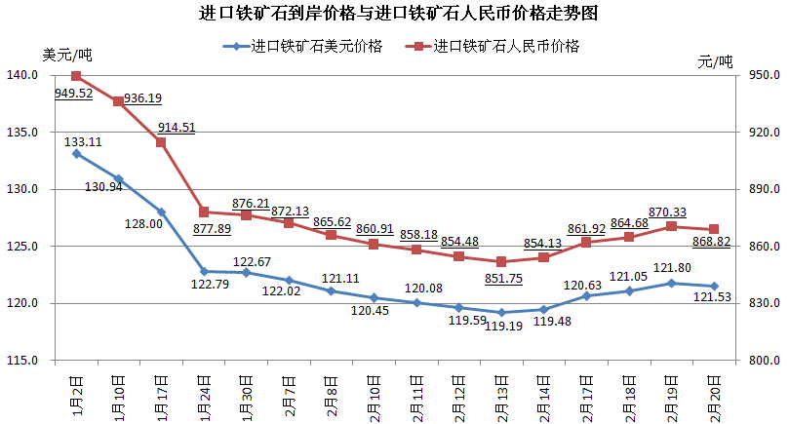
二、国产铁矿石价格
2月20日，国产铁矿石62%品位干基铁精矿含税价格为888.50元/吨，环比每吨下降0.79元，降幅为0.09%，比进口铁矿石高19.68元/吨，升高幅度为2.26%；当月平均价格为891.84元/吨，比进口铁矿石高29.75元/吨，升高幅度为3.45%。
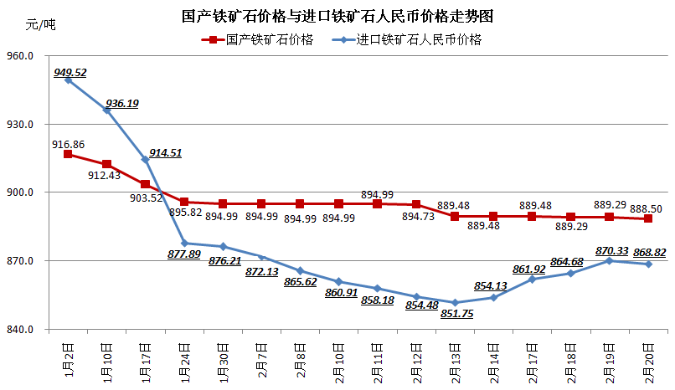
三、中国铁矿石价格指数（CIOPI）
2月20日，中国铁矿石价格指数（CIOPI）为419.70点，环比下降0.80点，降幅为0.19%。其中：国产铁矿石价格指数为345.29点，环比下降0.31点，降幅为0.09%；进口铁矿石价格指数为449.94点，环比下降1.00点，降幅为0.22%。
